

PROJECTE 4

FEM CIÈNCIA!

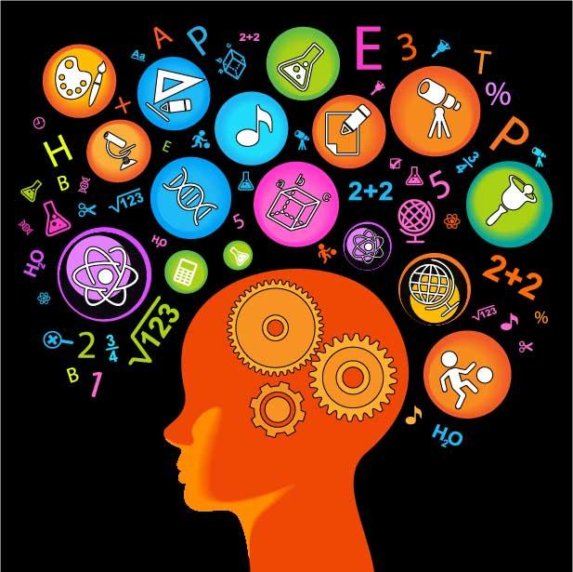



Alumne/a ..................................................................................

Data màxima d'entrega: 29 de maig de 2020

Data de retorn dels mestres (treball avaluat): 12 de juny de 2020

Projecte interdisciplinari 4

Classe 3r Cicle Mitjà de Primària

Curs 2019-20

PROJECTE 4

Fem Ciència!

Què és la Ciència?

La Ciència són coneixements obtinguts a partir de l’observació, l’experimentació i les teories. A més, ens ajuda a entendre tot el que passa a l’univers i a descobrir nous fenòmens.

Escolta què diuen els següents nens i nenes sobre la Ciència.

<https://youtu.be/f4N3ihkfMHY>

Què és un/a científic/a?

És una persona que té la missió d’observar allò que succeeix en el món i donar una explicació a partir de normes i lleis.

Gràcies a ells i elles, podem fabricar coses noves i millorar les que ja existeixen.

 

La Ciència està relacionada amb totes les àrees del saber. Depenent de cada disciplina científica, s’investiguen i es treballen unes coses o unes altres.

Ara és el teu torn. Et toca fer Ciència, tot relacionat amb diferents àrees que coneixes molt bé. Endavant!

1. La Ciència i el Medi Social

|  |
| --- |
| Busca el nom de 4 personatges importants en el món de la ciència. A continuació, explica breument què van fer o què van descobrir per ser tan importants. |
| 1- |
| 2- |
| 3- |
| 4- |

1. La Ciència i el Medi Natural

|  |
| --- |
| Primer pas: entra al web i llegeix amb atenció tota la informació sobre l’experiment. |
| [https://arbolabc.com/experimentos-caseros-para-niños/como-hacer-un-terrario](https://arbolabc.com/experimentos-caseros-para-ni%C3%B1os/como-hacer-un-terrario) |
| Segon pas: explica quina relació creus que hi ha entre aquest experiment i el projecte 2. |
|  |
| Tercer pas: crea el teu propi terrari i planta una llavor o alguna planta petitona que tingui arrel. Ves observant quins canvis es donen durant els 15 dies abans de retornar el projecte. A continuació, anota tot allò que creguis important i acompanya-ho amb imatges. |
| El meu terrari:  Imatges:  Observacions i canvis en el temps: |

1. La Ciència i l’Art

|  |
| --- |
| Primer pas: entra al web i llegeix amb atenció tota la informació sobre l’experiment |
| [https://arbolabc.com/experimentos-caseros-para-niños/explosion-de-color](https://arbolabc.com/experimentos-caseros-para-ni%C3%B1os/explosion-de-color) |
| Segon pas: elabora l’experiment i adjunta un petit vídeo mostrant el resultat final i explicant si ha funcionat o no |
|  |
| Tercer pas: explica a continuació què ha passat i la reacció química que s’ha donat (en la mateixa web tens pistes, busca-les). |
|  |

1. La Ciència i les Matemàtiques

|  |
| --- |
| Primer pas: entra al web i llegeix amb atenció tota la informació sobre l’experiment |
| [https://arbolabc.com/experimentos-caseros-para-niños/copa-de-pitagoras](https://arbolabc.com/experimentos-caseros-para-ni%C3%B1os/copa-de-pitagoras) |
| Segon pas: informa’t sobre qui va ser Pitágoras, fes un breu resum i intenta explicar el seu famós Teorema de Pitágoras. |
| Qui va ser Pitágoras?  De què tracta el seu Teorema? |
| Tercer pas: elabora l’experiment i adjunta un petit vídeo mostrant el resultat final i si ha funcionat o no |
|  |

1. La Ciència i la Llengua

|  |
| --- |
| Primer pas: entra al web i visualitza el vídeo amb atenció |
| <https://www.youtube.com/watch?v=jv4HgkD9rag> |
| Segon pas: elabora l’experiment |
| Tercer pas: fem “el joc de les paraules” amb el rellotge de sorra que has creat.  Es tracta d’anar dient paraules en llengua catalana des de que tombes el rellotge, fins que s’acaba el temps.  Les paraules poden ser de qualsevol temàtica però hi ha una norma: la següent paraula ha de començar per la lletra que acaba l’anterior paraula.  Per exemple: elefant – teulada – abric – cargol... |
| Quart pas: fem el joc “Català – Castellà, caram quina diferència hi ha”.  Es tracta d’anar dient paraules en llengua catalana i després la mateixa paraula en llengua castellana, des de que tombes el rellotge, fins que s’acaba el temps.  Hi ha una norma: les paraules que diguis han de ser molt diferents del català al castellà.  Per exemple: cogombre – pepino; pastanaga – zanahoria; llit – cama... No val dir paraules similars o iguals entre les dues llengües: aigua – agua; sopa – sopa... |
| Cinquè pas: english time - take the hourglass (rellotge de sorra) - How many words you can write in english? (Quantes paraules pots escriure en anglès?). Les paraules poden ser de qualsevol temàtica.   * Who will have the record? (Qui tindrà el rècord?) |
| Últim pas: Podeu jugar a aquests jocs en família o vosaltres sols/ soles. Envieu un vídeo jugant amb cada llengua. |

1. La Ciència i la Robòtica (activitat voluntària)

Us proposo que us descarregueu una app a la vostra tablet, mòbil o ordinador que consisteix en programar un ninot perquè arribi al final del camí i encengui un llum. És un joc però serveix per treballar la computació que requereix la robòtica, imaginar els moviments que ha de fer el ninot i marcar-los perquè els faci.

Descarregueu-lo i jugueu sempre amb el permís dels vostres pares i mares.

<https://lightbot.com/> App: Lighbot

1. La Ciència i l’Educació Física (activitat voluntària)

Saps què és un Escape Room? És un joc d’aventura físic i mental que consisteix en que els jugadores i les jugadores hauran d’investigar, pensar i solucionar enigmes, proves i trencaclosques per aconseguir l’objectiu final en el menor temps possible. Com a bons investigadors i investigadores, us atreviu a fer-ne un relacionat amb l’Educació Física i els Jocs Olímpics? Endavant!!

<https://sites.google.com/view/escaperoomsalvemjjoo>

|  |
| --- |
| Autoavaluació |
| Què has après amb aquest projecte?  Què t’ha ensenyat cada experiment?  Quin ha estat l’experiment que més t’ha agradat?  Quines dificultats has tingut per realitzar el projecte?  Un cop acabat el projecte, què és per a tu la Ciència?  Has realitzat algunes de les activitats voluntàries? Per què? |

Indicacions:

- El projecte està en format Word per a que s'hi pugui escriure i afegir-hi imatges en el mateix document. Aneu fent les activitats en aquest mateix document. Els vídeos gravat els haureu d'adjuntar al correu on m'envieu el projecte acabat.

- Quan hàgiu acabat el projecte, guardeu el document així:

Projecte 4 – (Nom i Cognom de l’alumne/a)

P.ex.: Projecte 4 – Luis Cepeda

- A continuació, envieu-me el projecte al meu correu electrònic:

albert.parreno[@providencia.cat](mailto:ingrid.roura@providencia.cat)

*Important: Si algú no disposa d’ordinador, el pot fer a mà, en un full, fer-hi foto amb el mòbil i enviar-m’ho també al mateix correu electrònic.*

Avaluació del projecte

L'avaluació del projecte la farà el tutor juntament amb cada mestre/a de cada àrea, el 12 de juny rebreu una nota que, juntament amb la resta de projectes, confeccionaran les notes del 3r trimestre.

Els criteris d'avaluació d'aquest projecte són:

* + - * Competència Personal i Social (30%)
      * Té autonomia personal per treballar sol/a.
      * Mostra interès i participa en el treball.
      * Es mostra autocrític/a amb el resultat final.
* Activitats (40%)
  + - * Presenta les tasques degudament realitzades.
      * Assoleix els continguts de les àrees treballades.
* Competència Digital (30%)
  + - * Presenta les tasques en formats adequats.
      * És capaç d'utilitzar diferents recursos digitals per a la recerca i elaboració de la informació.

|  |  |  |
| --- | --- | --- |
| Àrea / Competència | Valoració | Observacions |
| Tutoria |  |  |
| Educació Física |  |  |
| Educació Visual i plàstica (T. d'arts escèniques) |  |  |
| Educació Musical i Dansa |  |  |
| Coneixement del Medi Natural |  |  |
| Coneixement del Medi Social |  |  |
| Religió |  |  |
| Llengua Catalana  (T. bon escriptor i lector) |  |  |
| Llengua Castellana |  |  |
| Llengua Anglesa  (T. anglès) |  |  |
| Matemàtiques  (T. Robòtica) |  |  |
| Global Matèries |  |  |
| Competència Personal i Social |  |  |
| Competència Digital |  |  |
| Global Projecte 4 |  |  |